Учреждение образования

«БЕЛОРУССКИЙ ГОСУДАРСТВЕННЫЙ ТЕХНОЛОГИЧЕСКИЙ УНИВЕРСИТЕТ»

Лабораторная работа № 2.

По дисциплине “Программирование программного обеспечения”

По теме “Построение функциональной модели IDEF0”

Цель работы: “Изучение основ методологии структурного моделирования IDEF”

Студент: Глухова Д. В.

ФИТ 3 курс 2 группа

Преподаватель: Якубенко К. Д.

1. **Постановка задачи (описание функциональных требований)**

Функциональные требования к системе можно разделить на требования для различных ролей приложения – учителя, ученика, родителя и администратора образовательного учреждения.

Функционал для учителя:

* Регистрация и авторизация: возможность создания учетной записи и входа в систему.
* Управление расписанием: создание, редактирование и просмотр расписания уроков.
* Ведение успеваемости: выставление оценок и комментариев к ним для каждого ученика.
* Создание и редактирование заданий: возможность добавления домашних заданий и материалов для уроков.
* Общение с учениками и родителями: инструменты для отправки уведомлений и сообщений.
* Просмотр статистики успеваемости: анализ успеваемости и активности учеников через отчеты.
* Отмена или изменение заданий: возможность редактирования или отмены ранее установленных заданий.

Функционал для ученика:

* Регистрация и авторизация: создание личного кабинета и вход в систему.
* Просмотр расписания: доступ к расписанию уроков и информации о предстоящих занятиях.
* Просмотр заданий: доступ к домашним заданиям, срокам их выполнения и комментариям учителей.
* Обратная связь: возможность оставлять комментарии и задавать вопросы учителям.
* Просмотр успеваемости: возможность отслеживания собственных оценок и прогресса.

Функционал для администратора:

* Просмотр списка всех пользователей: доступ к информации о всех учителях, учениках и родителях.
* Управление учетными записями: добавление, изменение и удаление пользователей.
* Просмотр и управление расписанием: возможность редактирования расписаний и учебных планов.
* Подтверждение регистрации новых пользователей: проверка и подтверждение заявок на регистрацию учителей и родителей.

1. **Описание программных средств**

Для построения диаграмм IDEF0 в рамках нашего проекта использовался веб-ресурс Draw.io, разработанный компанией JGraph Ltd. Этот инструмент предназначен для создания разнообразных диаграмм и визуальных представлений информации. Адрес веб-ресурса – https://www.drawio.com. Draw.io доступен на всех платформах, которые имеют веб-браузер и подключение к Интернету, что делает его универсальным и удобным для пользователей.

Draw.io предлагает широкий функционал, который позволяет пользователям создавать профессиональные графические диаграммы с минимальными затратами времени и усилий. В числе доступных возможностей — построение графиков, смысловых карт, UML-диаграмм, диаграмм Венна, а также Agile и Kanban досок. Эти инструменты особенно полезны в рамках проектного управления и разработки программного обеспечения, так как они помогают визуализировать процессы, повышая их наглядность и понятность.

Кроме того, Draw.io поддерживает создание диаграмм мозговых штурмов, архитектурных диаграмм технических систем и других типов визуальных представлений, необходимых для анализа и планирования. Интуитивно понятный интерфейс и наличие различных шаблонов делают процесс создания диаграмм доступным даже для новичков. Пользователи могут легко добавлять, редактировать и настраивать элементы диаграмм, что способствует более эффективному обмену идеями и информацией.

Одной из ключевых особенностей Draw.io является возможность совместной работы в реальном времени. Пользователи могут одновременно редактировать диаграммы, что особенно полезно для команд, работающих над общими проектами. Интеграция с популярными облачными сервисами, такими как Google Drive, SharePoint и Dropbox, позволяет удобно сохранять и делиться созданными диаграммами.

Важно отметить, что Draw.io придерживается принципов конфиденциальности и безопасности. Пользователи имеют возможность хранить свои данные в выбранном облачном хранилище или на локальном устройстве, что обеспечивает дополнительный уровень контроля над информацией. Платформа не имеет доступа к пользовательским данным, что делает её надежным инструментом для работы с чувствительной информацией.

В заключение, Draw.io является мощным и многофункциональным инструментом, который отвечает современным требованиям к визуализации данных и совместной работе. Его доступность на различных платформах и богатый функционал делают его идеальным выбором для построения диаграмм IDEF0 и других визуальных представлений в рамках образовательных и профессиональных проектов.

1. **Описание практического задания**

В ходе выполнения практического задания необходимо построить функциональную модель IDEF0 по вышеописанным функциональным требованиям. Данная модель должна включать как минимум два уровня:

* основная бизнес-функция, представленная на контекстной диаграмме;
* модель окружения, представленная диаграммой первого уровня декомпозиции.

Для начала, необходимо выделить основную бизнес-функцию, выполняемую информационной системой. В случае сервиса “Электронной школы(учителя)”, в виде главной бизнес-функции можно выделить «Проведение уроков». Данная бизнес-функция будет находиться на самом верхнем, наиболее абстрактном и общем уровне – А0.

Далее, для пояснения данной бизнес функции, необходимо построить более конкретную и подробную диаграмму – диаграмму первого уровня декомпозиции, которая состоит из 2-6 функциональных блоков, отражающих бизнес-функцию, каждый из которых имеет 4 стрелки с четырех сторон блока – потоки, отражающие данные или материальные объекты, связанные с функциями.

Контекстная диаграмма представлена на рисунке 3.1.

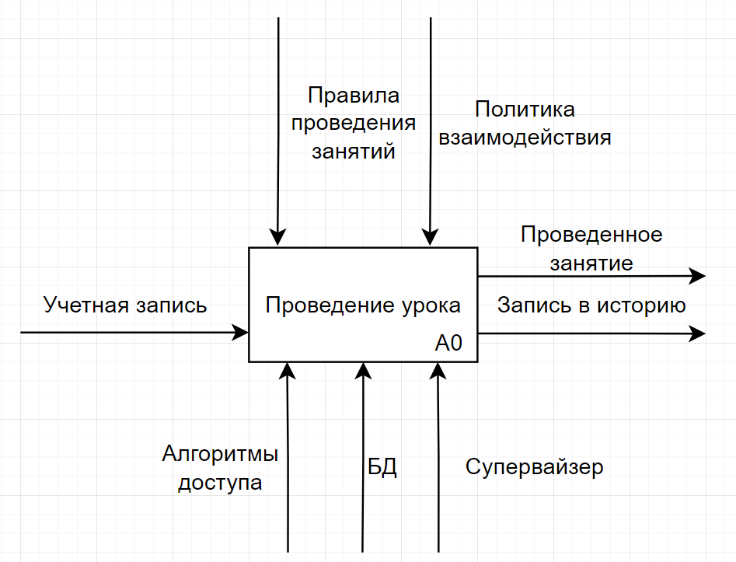

Рисунок 3.1 – Контекстная диаграмма

Левая стрелка отражает вход блока – материал или информация, которые преобразуются для получения результата;

Правая стрелка – выход, который подается на вход следующего и представляет собой преобразованный материал или информацию;

Верхняя стрелка – управление, отражающие любые правила и условия, влияющие на выполнение функции;

Нижняя стрелка – механизм, являющийся ресурсами, с помощью которых выполняется работа.

На вход подается учетная запись. На выходе – проведенные занятия и их запись в историю занятий. Механизмами являются алгоритм доступа, супервайзер и БД. Управление определяется правилами проведения занятий и политикой взаимодействия.

Для большей детализации основной бизнес-функции построим диаграмму первого уровня декомпозиции, представленную на рисунке 3.2.

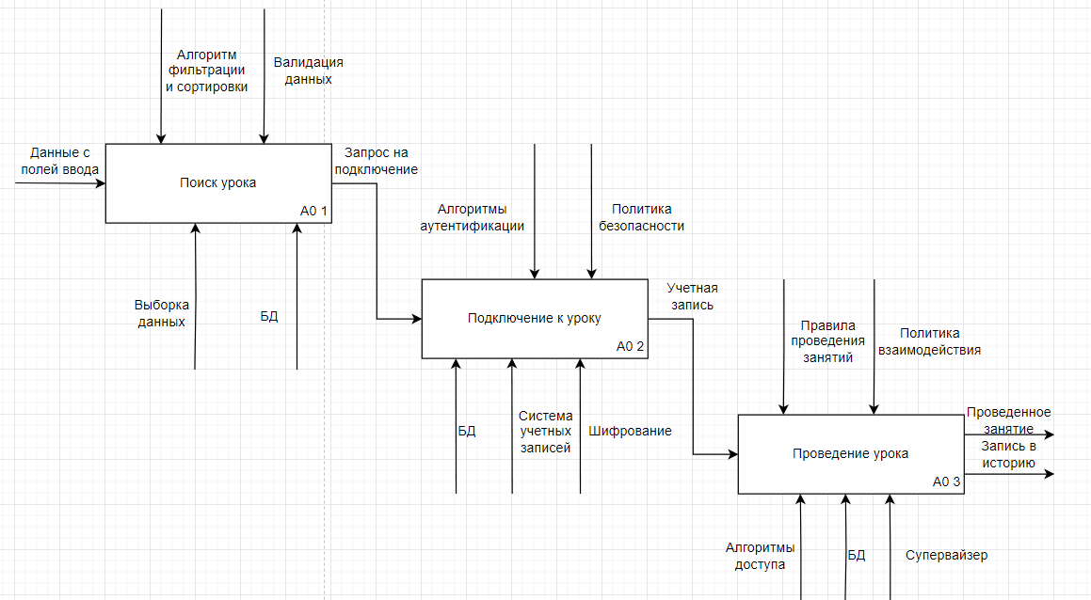

Рисунок 3.2 – Диаграмма первого уровня декомпозиции

Данная диаграмма наиболее абстрактного уровня описания системы в целом и содержит 3 блока.

Блок А0.1:

* Вход – введенная информации с клавиатуры при входе.
* Управление – алгоритмы фильтрации и сортировки и валидация данных.
* Механизм – БД, выборка данных.
* На выходе – запрос на подключение.

Блок А0.2:

* Входные данные – запрос на подключение.
* Управление – алгоритм аутентификации и политика безопасности.
* Механизм – БД, система учетных записей и шифрование.
* Выход – учетная запись.

Блок А0.3:

* Входные – учетная запись.
* Управление – правила проведения занятий и политика взаимодействия.
* Механизм – алгоритмы доступа, БД, супервайзер.
* Выходные – проведенное занятие и запись его в историю.

1. **Теоретические вопросы подготовки к лабораторной работе**
   1. **В чем основная сущность структурного подхода?**

Сущность структурного подхода к разработке ИС заключается в ее декомпозиции (разбиении) на автоматизируемые функции: система разбивается на функциональные подсистемы, которые в свою очередь делятся на подфункции, подразделяемые на задачи и так далее.

* 1. **Дайте расшифровку терминам DFD, IDEF и SADT.**

DFD (от англ. data flow diagrams — диаграммы потоков данных) – это нотация, предназначенная для моделирования информационный систем с точки зрения хранения, обработки и передачи данных.

IDEF (I-CAM DEFinition или Integrated DEFinition) — методологии семейства ICAM (Integrated Computer-Aided Manufacturing) для решения задач моделирования сложных систем позволяют отображать и анализировать модели деятельности широкого спектра сложных систем в различных разрезах.

SADT (Structured Analysis and Design Technique) – это методология структурного анализа и проектирования. Эта методология разработана для описания и понимания функционирования искусственных систем. Основные элементы SADT-модели: блоки, обозначающие функции, и стрелки (дуги), обозначающие объекты (входы и выходы функций).

* 1. **Какие модели строятся с помощью IDEF методологий?**

Модель окружения – представляет собой высокоуровневое представление системы, показывающее, как она взаимодействует с внешними сущностями. Эта модель помогает определить границы системы и идентифицировать все внешние факторы, влияющие на её функционирование.

Используется в начале проектирования, чтобы определить границы системы и её окружение. Позволяет заинтересованным сторонам понять, как система вписывается в более широкий контекст.

Функциональная модель – представляет собой более детализированное представление системы, которое показывает её функции, процессы и взаимодействия между ними. Это основная модель в методологии IDEF0, которая фокусируется на том, "что" делает система.

Функциональные модели могут быть построены на нескольких уровнях, где каждый уровень детализирует предыдущий, позволяя углубиться в анализ конкретных функций.

* 1. **Укажите базовые принципы моделирования в IDEF0**

IDEF0 основана на трех базовых принципах моделирования:

* принципе функциональной декомпозиции;
* принципе ограничения сложности;
* принципе контекста.

Функциональная декомпозиция представляет собой разбиение действий, операций, функций предметной области на более простые действия, операции, функции. В результате сложная бизнес-функция представляется совокупностью более простых функций, которые в свою очередь также могут быть декомпозированы на более простые функции.

Принцип ограничения сложности обеспечивает понятность и удобочитаемость IDEF0-диаграмм. Он заключается в том, что количество блоков на диаграмме должно быть не менее трех и не более шести (в BPwin допускается от двух до восьми).

Принцип контекстной диаграммы заключается в том, что моделирование предметной области начинается с построения контекстной диаграммы. На этой диаграмме изображается один блок, представляющий собой главную функцию моделируемой системы и определяющий границы системы.

* 1. **В каких случаях целесообразно применять построение модели “как есть”, а в каких “как будет”?**

Построение модели “как есть”. Обследование предприятия является обязательной частью любого проекта создания или развития корпоративной информационной системы.

Построение функциональной модели “как есть” позволяет четко зафиксировать, какие деловые процессы осуществляются на предприятии, какие информационные объекты используются при выполнении деловых процессов и отдельных операций.

Модель “как есть” является отправной точкой для анализа потребностей предприятия, выявления проблем и "узких" мест и разработки проекта совершенствования деловых процессов.

Построение модели “как будет”. Создание и внедрение корпоративной информационной системы приводит к изменению условий выполнения отдельных операций, структуры деловых процессов и предприятия в целом. Это приводит к необходимости изменения системы бизнес-правил, используемых на предприятии, модификации должностных инструкций сотрудников.

Модель “как будет” позволяет уже на стадии проектирования будущей информационной системы определить эти изменения.

Применение функциональной модели “как будет” позволяет не только сократить сроки внедрения информационной системы, но также снизить риски, связанные с невосприимчивостью персонала к информационным технологиям.